第六章 其它税收法律制度
考情分析
一、各年题型分值表
 | 2016年 |  | 2017年 |  | 2018年
 | 题量 | 分值 | 题量 | 分值 | 题量 | 分值
单选题 | 5 | 7.5 | 5 | 7.5 | 5 | 7.5
多选题 | 4 | 8 | 3 | 6 | 1 | 2
判断题 | 3 | 3 | 3 | 3 | 1 | 1
不定项 |  |  | 1 | 2 | 1 | 2
合计 | 12 | 18.5 | 12 | 18.5 | 8 | 12.5
二、章节框架
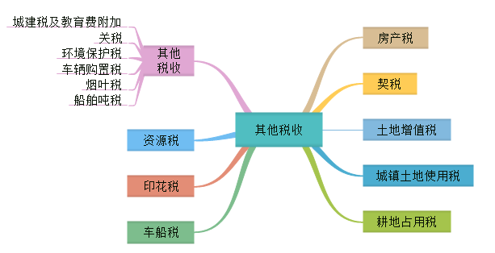
第一节 房产税法律制度
概念：房产税，是以房产为征税对象，按照房产的计税价值或房产租金收入向房产所有人或经营管理人等征收的一种税。
一、房产税纳税人
房产税的纳税人，是指在我国城市、县城、建制镇和工矿区内拥有房屋产权的单位和个人。
具体包括产权所有人、承典人、房产代管人或者使用人。
房产税的征税对象是房屋。
具体分类：
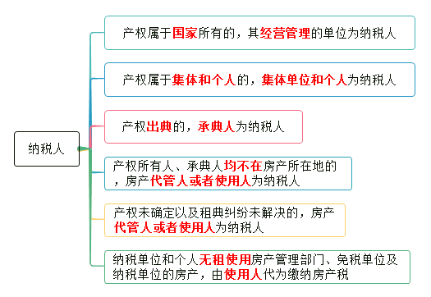
【提示】谁的、谁用、谁管，谁交税。
【注意】房地产开发企业建造的商品房，在出售前，不征收房产税，但对出售前房地产开发企业已使用或出租、出借的商品房应按规定征收房产税。
- 房产税征税范围
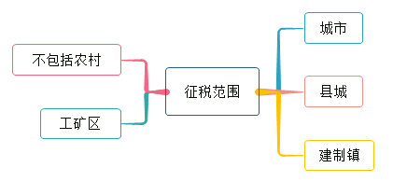
【注意】独立于房屋之外的建筑物，如围墙、烟囱、水塔、菜窖、室外游泳池等不属于房产税的征税范围。
【例题1·单选题】根据房产税法律制度的规定，下列各项中，不属于房产税征税范围的是（ ）。
A.建制镇工业企业的厂房
B.农村的村民住宅
C.市区商场的地下车库
D.县城商业企业的办公楼
【答案】B
【例题2·判断题】房地产开发企业建造的商品房在出售前已经使用或者出租、出借的，不缴纳房产税。（ ）
【答案】×
【例题3·判断题】房屋产权未确定的，免征房产税。（ ）
【答案】×
- 房产税税率
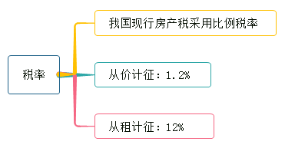
- 房产税应纳税额计算
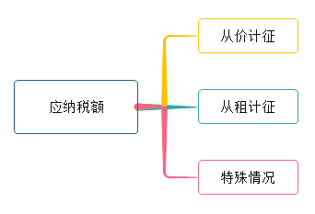
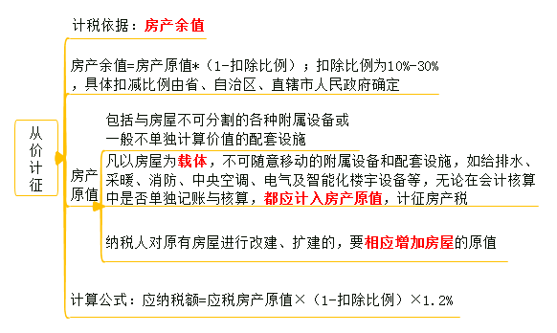
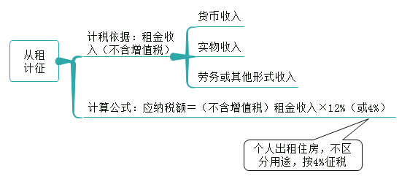
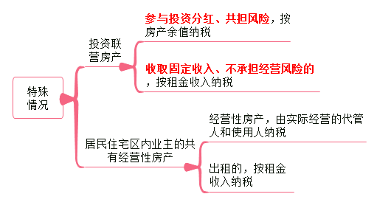
【例题1·单选题】甲企业厂房原值2000万元，2019年11月对该厂房进行扩建，2019年底扩建完工并办理验收手续，增加房产原值500万元，已知房产税的原值扣除比例为30%，房产税比例税率为1.2%，计算甲企业2019年应缴纳房产税税额的下列算式中，正确的是（ ）。
A.2000×（1-30%）×1.2%+500×1.2%=22.8（万元）
B.（2000+500）×（1-30%）×1.2%=21（万元）
C.2000×1.2%+500×（1-30%）×1.2%=28.2（万元）
D.2000×（1-30%）×1.2%=16.8（万元）
【答案】B
【例题2·单选题】甲公司厂房原值500万元，已提折旧200万元，已知房产原值扣除比例为30%，房产税从价计征税率为1.2%，计算甲公司年度应缴纳房产税税额的下列算式中，正确的是（ ）。
A.200×（1-30%）×1.2%=1.68（万元）
B.500×1.2%=6（万元）
C.（500-200）×（1-30%）×1.2%=2.52（万元）
D.500×（1-30%）×1.2%=4.2（万元）
【答案】D
【例题3·单选题】张某，2019年年初拥有一栋自有住房，房产原值200万元，3月31日将其对外出租，租期1年，每月按照市场价格收取租金1万元。已知房产税税率从价计征的为1.2%，个人出租住房从租计征的为4%，当地省政府规定计算房产余值的减除比例为30%。2014年张某上述房产应缴纳房产税税额的下列计算中，正确的是（ ）。
A.1×9×4%=0.36（万元）
B.200×（1-30%）×1.2%÷12×3+1×9×4%=0.78（万元）
C.200×（1-30%）×1.2%÷12×4+1×8×4%=0.88（万元）
D.200×（1-30%）×1.2%=1.68（万元）
【答案】A
【例题4·单选题】2019年7月1日，甲公司出租商铺，租期半年，一次性收取含增值税租金126000元。已知增值税征收率为5%，房产税从租计征的税率为12%。计算甲公司出租商铺应缴纳房产税税额的下列算式中，正确的是（ ）。
A.126000÷（1+5%）×（1-30%）×12%=10080（元）
B.126000÷（1+5%）×12%=14400（元）
C.126000×（1-30%）×12%=10584（元）
D.126000×12%=15120（元）
【答案】B
- 房产税税收优惠
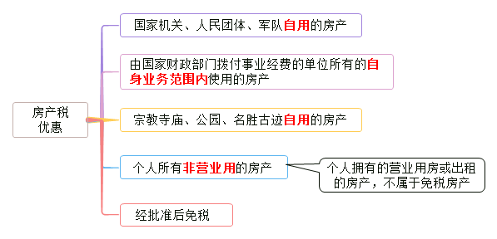
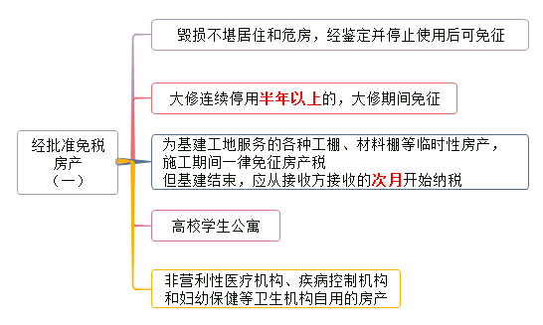
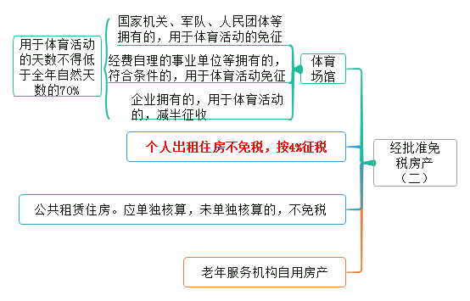
新增：
经批准免税房产：
1、2019.1.1-2021.12.31，对农产品批发市场、农贸市场专门直接用于经营农产品的房产、土地免征房产税
2、2019.1.1-2021.12.31，对国家级、省级科技企业孵化器、大学科技园和国家备案众创空间自用以及无偿或通过出租等方式提供给在孵对象使用的房产、土地免征房产税
【例题·单选题】根据房产税法律制度的规定，下列各项中，应征收房产税的是（ ）。
A.国家机关自用的房产
B.高等学校的学生公寓
C.个人出租的住房
D.老年服务机构自用的房产
【答案】C
- 房产税征收管理
（一）纳税义务发生时间
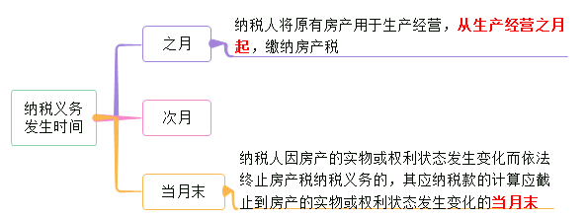
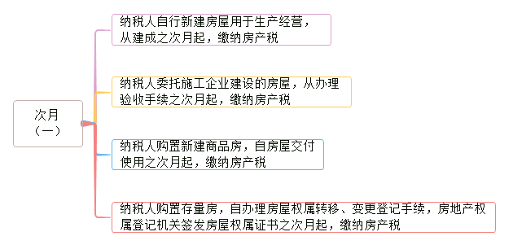
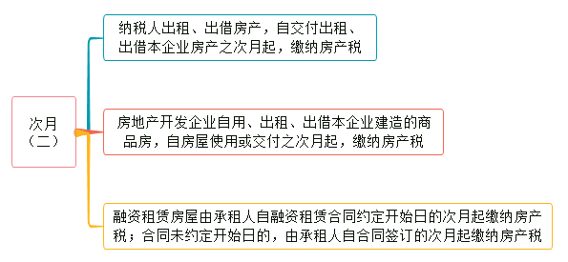
（二）纳税地点
房产税在房产所在地缴纳。
房产不在同一地方的纳税人，应按房产的坐落地点分别向房产所在地的税务机关申报纳税。
（三）纳税期限
房产税实行按年计算、分期缴纳的征收方法。（具体纳税期限由省、自治区、直辖市人民政府确定。
【总结】
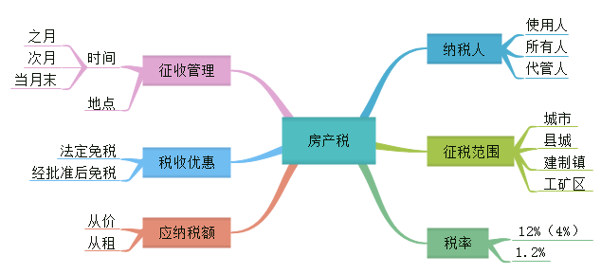
第二节 契税法律制度
概念：契税，是指国家在土地、房屋权属转移时，按照当事人双方签订的合同（契约），以及所确定价格的一定比例，向权属承受人（即买方）征收的一种税。
一、契税纳税人
在我国境内承受土地、房屋权属转移的单位和个人。
解释：
承受，指以受让、购买、受赠、交换等方式取得土地、房屋权属的行为。
- 契税征税范围
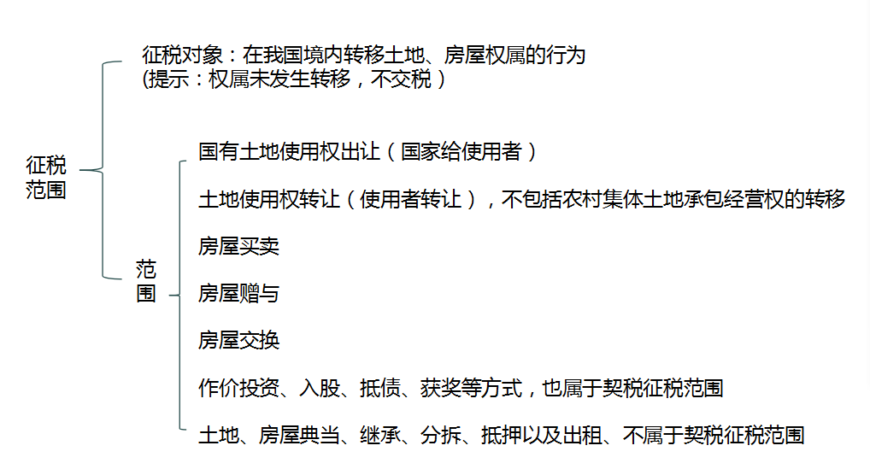
【例题1·单选题】根据契税法律制度的规定，下列行为中，应征收契税的是（ ）。
A.甲公司出租地下停车场
B.丁公司购买办公楼
C.乙公司将房屋抵押给银行
D.丙公司承租仓库
【答案】B
【例题2·单选题】根据税收法律制度的规定，下列各项中属于契税纳税人的是（ ）。
A.向养老院捐赠房产的李某
B.承租住房的刘某
C.购买商品房的张某
D.出售商铺的林某
【答案】C
【例题3·单选题】根据契税法律制度的规定，下列行为中，属于契税征税范围的是（ ）。
A.房屋抵押
B.房屋交换
C.房屋继承
D.房屋出租
【答案】B
- 契税税率
契税采用比例税率，实行3%-5%的幅度税率。具体税率由各省、自治区、直辖市人民政府确定。
- 契税计税依据
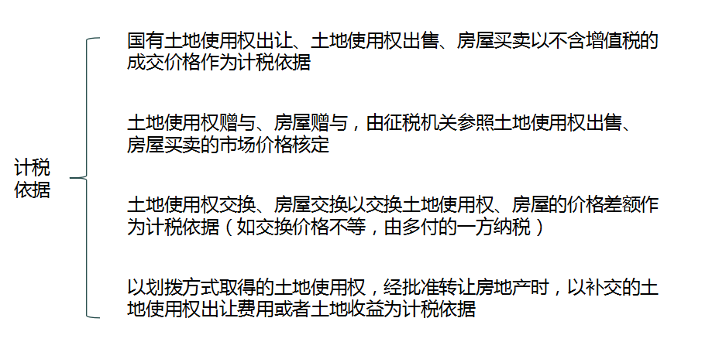
五、契税应纳税额计算
应纳税额＝计税依据×税率
【例题1·单选题】2019年2月周某以150万元价格出售自有住房一套，购进价格200万元住房一套。已知契税适用税率为5%，计算周某上述行为应缴纳契税税额的下列算式中，正确的是（ ）。
A.150×5%＝7.5（万元）
B.200×5%＝10（万元）
C.150×5%＋200×5%＝17.5（万元）
D.200×5%－150×5%＝2.5（万元）
【答案】B
【例题2·单选题】2019年10月王某购买一套住房，支付房价97万元、增值税税额9.7万元。已知契税适用税率为3%，计算王某应缴纳契税税额的下列算式中，正确的是（ ）。
A.（97＋9.7）×3%＝3.201（万元）
B.97÷（1－3%）×3%＝3（万元）
C.（97－9.7）×3%＝2.619（万元）
D.97×3%＝2.91（万元）
【答案】D
【例题3·单选题】老李拥有一套价值72万元的住房，老张拥有一套价值52万元的住房，双方交换住房，由老张补差价20万元给老李。已知，本题涉及的价值、价格均不含增值税，契税的税率为3%，下列各项中，正确的是（ ）。
A.老李应缴纳契税2.16万元
B.老张应缴纳契税0.6万元
C.老李应缴纳契税0.6万元
D.老张应缴纳契税2.16万元
【答案】B
【解析】（1）“老张补差价”，老张是多付差价的一方，应由老张缴纳契税，排除选项AC；（2）应以价格差额为计税依据，即老张应缴纳的契税=20×3%=0.6（万元）。
六、契税税收优惠
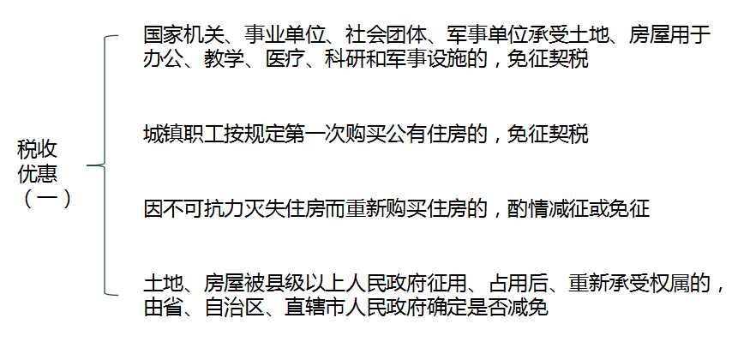
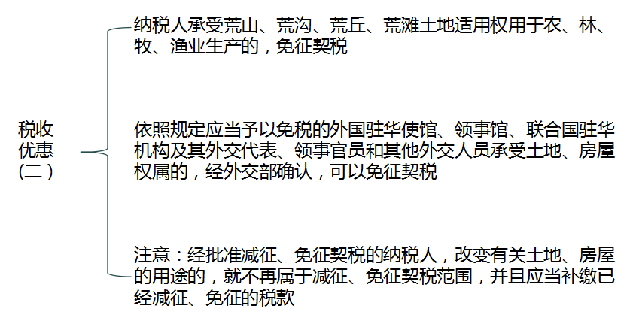
七、契税征收管理
（一）纳税义务发生时间
为纳税人签订土地、房屋权属转移合同的当天，或者纳税人取得其他具有土地、房屋权属转移合同性质凭证的当天。
（二）纳税地点
纳税人应向土地、房屋所在地的征收机关申报纳税。
（三）纳税期限
纳税人应当自纳税义务发生之日起10日内申报。
【例题1·多选题】根据契税法律制度的规定，下列各项中，免征契税的有（ ）。
A.军事单位承受土地用于军事设施
B.国家机关承受房屋用于办公
C.纳税人承受荒山土地使用权用于农业生产
D.城镇居民购买商品房用于居住
【答案】ABC
【例题2·单选题】纳税人应当自契税纳税义务发生之日起（ ）日内，向土地、房屋所在地的税收征收机关办理纳税申报。
A.5
B.7
C.10
D.15
【答案】C
【例题3·判断题】某公立高校将一处原用于教学已免缴契税的教学楼出租给某企业，要征收契税，但不需要补缴已经免缴的契税。（ ）
【答案】×
【总结】
